

**АДМИНИСТРАЦИЯ**

**ЛОКОМОТИВНОГО ГОРОДСКОГО ОКРУГА**

**ЧЕЛЯБИНСКОЙ ОБЛАСТИ**

**П О С Т А Н О В Л Е Н И Е**

« 29 » декабря 2020 г. № 50

п. Локомотивный

|  |  |
| --- | --- |
| О внесении изменений в муниципальную программу «Формирование современной городской среды Локомотивного городского округа на 2018-2024 годы» |  |

В соответствии с государственной программой Челябинской области «Благоустройство населенных пунктов Челябинской области», утвержденной постановлением Правительства Челябинской области от 01.09.2017 г. № 470-П, -

# Администрация Локомотивного городского округа ПОСТАНОВЛЯЕТ:

1. Внести в муниципальную программу «Формирование современной городской среды Локомотивного городского округа на 2018-2024 годы», утвержденную Постановлением Администрации Локомотивного городского округа от 24 октября 2017 года № 335 (с изм. от 16 июля 2018 г. № 207, от 25 декабря 2018 г. № 354, от 26.03.2019 г. № 72, от 13.08.2019 г. № 169, от 05.12.2019 г. № 309, от 03.02.2020 г.№ 30, от 26.03.2020 г. № 71) (далее Программа) следующие изменения:

1.1. В паспорте программы в разделе «Объемы бюджетных ассигнований» читать «Объем финансового обеспечения Программы:

- за счет межбюджетных трансфертов, предоставляемых из федерального и областного бюджета - 19 930 942,15 рублей;

- за счет средств бюджета Локомотивного городского округа - 536 702,97 рублей».

1.2. Приложение Программы №№ 2,5,6,7,8 читать в новой редакции.

2. Отделу архитектуры и градостроительной политики (Н.Г. Ломовцев) обеспечить выполнение названной Программы в пределах выделенных бюджетных ассигнований.

3. Контроль выполнения настоящего постановления возложить на первого заместителя Главы Локомотивного городского округа, начальника Финансового управления Е.М. Попову.

Глава

Локомотивного городского округа А.М. Мордвинов

Согласование к постановлению администрации Локомотивного городского округа от «29» декабря 2020 года № 50 «О внесении изменений в муниципальную программу «Формирование современной городской среды Локомотивного городского округа на 2018-2024 годы»

СОГЛАСОВАНО:

Первый заместитель Главы

Локомотивного городского округа,

начальник Финансового управления Е.М. Попова

Начальник отдела правовой

и аналитической работы Т.М.Сироткина

Начальник отдела архитектуры и

градостроительной политики Н.Г. Ломовцев

Расчет рассылки:

1 экз. – подлинник

2 экз. – канцелярия

3 экз. – ОАиГП

4 экз. – ОФиБУ

5 экз. – ФУ

6 экз. – УЭР

7 экз. – РК

8 экз. – Первый заместитель Главы ЛГО - контроль

Исполнитель: старший инженер отдела архитектуры и градостроительной политики Сулейманова Е.Б., 83513356769

Электронная копия сдана

**Муниципальная программа**

**«Формирование современной городской среды Локомотивного городского округа**

**на 2018 - 2024 годы**

**2017 год**

Утверждена

постановлением Администрации

Локомотивного городского округа

от 24.10 2017г. № 335

(изм. от 16.07.2018 г. № 207,

от 25.12.2018 г. № 354,

от 26.03.2019 г. № 72,

от 13.08.2019 г. № 169

от 05.12.2019 г. № 309

от 03.02.2020 г. № 30

от 26.03.2020 г. № 71

от 29.12.2020 г. № 50)

**ПАСПОРТ**

**муниципальной программы «Формирование современной городской среды Локомотивного городского округа на 2018 – 2024 годы»**

(далее Программа)

|  |  |
| --- | --- |
| Наименование  Программы | Муниципальная программа «Формирование современной городской среды Локомотивного городского округа на 2018 -2024 годы» (далее именуется – Программа) |
| Заказчик Программы | Администрация Локомотивного городского округа Челябинской области |
| Основание для разработки Программы | Федеральный закон от 06.10.2003 года № 131-ФЗ «Об общих принципах организации местного самоуправления в Российской Федерации», Постановление Правительства Российской Федерации от 10.02.2017 года № 169 «Об утверждении Правил предоставления и распределения субсидий из федерального бюджета бюджетам субъектов Российской Федерации на поддержку государственных программ субъектов Российской Федерации и муниципальных программ формирования современной городской среды» |
| Участники Программы | Управляющие компании, жители многоквартирных домов, общественные организации |
| Ответственный исполнитель Программы | Отдел архитектуры и градостроительной политики Администрации Локомотивного городского округа Отдел жилищно-коммунального хозяйства Администрации Локомотивного городского округа |
| Цель Программы | Создание максимально благоприятных, комфортных и безопасных условий проживания населения, а также развитие и обустройство мест массового отдыха населения, в том числе для маломобильных групп населения на территории Локомотивного городского округа |
| Задачи Программы | Повышение уровня благоустройства дворовых территорий и территорий общего пользования  1) обеспечение благоустройства общественных мест;  2) обеспечение комплексного благоустройства дворовых территорий многоквартирных жилых домов и территорий общего пользования;  3) создание благоприятных и безопасных условий для проживания и отдыха жителей, в том числе для маломобильных групп населения |
| Целевые индикаторы и показатели Программы | Количество благоустроенных дворовых территорий – 3;  Количество благоустроенных общественных территорий – 7  Количество благоустроенных недвижимого имущества (включая объекты незавершенного строительства) и земельных участков, находящихся в собственности (пользовании) юридических лиц и индивидуальных предпринимателей – 5 |
| Срок реализации Программы | 2018 – 2024 годы |
| Объемы бюджетных ассигнований | Объем финансового обеспечения Программы:  - за счет межбюджетных трансфертов, предоставляемых из федерального и областного бюджета- 19 930 942,15 рублей;  - за счет средств бюджета Локомотивного городского округа- 536 702,97 рублей. |
| Ожидаемы результаты реализации Программы | Увеличение дворовых территорий многоквартирных домов, проездов к дворовым территориям, отвечающих нормативными требованиям.  Увеличение благоустроенных территорий общественного значения, отвечающих потребностям жителей.  Увеличение заинтересованных граждан, организацией в реализацию мероприятий по благоустройству.  Достижение показателя для оценки эффективности деятельности органов исполнительной власти. |

**Раздел 1. Характеристика сферы реализации**

**Программы, описание основных проблем в указанной сфере и прогноз ее развития**

Анализ сферы благоустройства в Локомотивном городском округе показал, что в последние годы в Локомотивном городском округе проводилась целенаправленная работа по благоустройству дворовых территории и территорий общего пользования.

Однако в вопросах благоустройства Локомотивного городского округа имеется ряд проблем: низкий уровень общего благоустройства дворовых территории, низкий уровень экономической привлекательности территории общего пользования из-за наличия инфраструктурных проблем.

Так, в Локомотивном городском округе имеются территории общего пользования (проезды, центральные улицы, площади и т.д.) и дворовые территории, благоустройство которых не отвечает современным требованиям и требует комплексного подхода к благоустройству, включающего в себя:

1. благоустройство территорий общего пользования, в том числе:

- ремонт тротуаров округа;

- обеспечение освещения территорий общего пользования;

- установку скамеек;

- установку урн для мусора;

- оборудование автомобильных парковок;

- озеленение территорий общего пользования;

- иные виды работ.

1. благоустройство дворовых территории, в том числе:

- минимальный перечень работ: ремонт дворовых проездов, оборудование автомобильных парковок, обеспечение освещения дворовых территорий, установка скамеек, установка урн.

- дополнительный перечень работ: оборудование детских и (или) спортивных площадок, озеленение, ремонт имеющейся или устройство новой дождевой канализации, дренажной системы, организация вертикальной планировки территории (при необходимости), устройство пандусов, устройство контейнерных площадок.

Дополнительный перечень работ по благоустройству дворовых территорий многоквартирных домов, а также их стоимость, определяется исходя из соответствующего перечня, утвержденного государственной программой Челябинской области формирования современной городской среды.

Включение предложений заинтересованных лиц о включении территории общего пользования и дворовой территории многоквартирного дома в Программу осуществляется путем реализации следующих этапов:

- проведения общественного обсуждения проекта муниципальной программы «Формирование современной городской среды Локомотивного городского округа» в соответствии с Порядком, утвержденным постановлением администрации Локомотивного городского округа.

- рассмотрения и оценки предложений заинтересованных лиц о включении дворовой территории, наиболее посещаемой муниципальной территории в муниципальную программу «Формирование современной городской среды Локомотивного городского округа» в соответствии с Порядком, утвержденным постановлением администрации Локомотивного городского округа;

Адресный перечень дворовых территорий многоквартирных домов, расположенных на территории Локомотивного городского округа, на которых планируется благоустройство в текущем году, утверждается в соответствии с Приложением 1 к Программе.

Включение дворовой территории в Программу без решения заинтересованных лиц не допускается.

Условиями исключения из Перечня дворовых территорий, подлежащих благоустройству в рамках реализации данной Программы, являются:

- отсутствие решения собственников помещений многоквартирного дома (МКД) о принятии созданного в результате благоустройства имущества в состав общего имущества МКД;

- при условии не проведения работ по образованию благоустраиваемого земельного участка.

Адресный перечень территорий общего пользования Локомотивного городского округа, на которых планируется благоустройство в текущем году, утверждается в соответствии с Приложением 2 к Программе.

Адресный перечень недвижимого имущества (включая объекты незавершенного строительства) и земельных участков, находящихся в собственности (пользовании) юридических лиц и индивидуальных предпринимателей, которые подлежат благоустройству не позднее 2020 года за счет средств указанных лиц в соответствии с соглашениями, заключенными с органами местного самоуправления, утверждается в соответствии с Приложением 3 к Программе.

Визуализированный перечень образцов элементов благоустройства, предлагаемых к размещению на территории общего пользования из перечня работ по благоустройству территорий общего пользования, приводится в соответствии с Приложением 4 к Программе.

Проведение мероприятий по благоустройству дворовых территорий многоквартирных домов, расположенных на территории Локомотивного городского округа, а также территорий общего пользования Локомотивного городского округа осуществляется с учетом необходимости обеспечения физической, пространственной и информационной доступности зданий, сооружений, дворовых и общественных территорий для инвалидов и других маломобильных групп населения.

Применение программного метода позволит поэтапно осуществлять комплексное благоустройство дворовых территории и территорий общего пользования с учетом мнения граждан, а именно:

- повысит уровень планирования и реализации мероприятий по благоустройству (сделает их современными, эффективными, оптимальными, открытыми, востребованными гражданами);

- запустит реализацию механизма поддержки мероприятий по благоустройству, инициированных гражданами;

- запустит механизм финансового и трудового участия граждан и организаций в реализации мероприятий по благоустройству;

- сформирует инструменты общественного контроля за реализацией мероприятий по благоустройству на территории Локомотивного городского округа.

Таким образом, комплексный подход к реализации мероприятий по благоустройству, отвечающих современным требованиям, позволит создать современную городскую комфортную среду для проживания граждан и пребывания гостей, а также комфортное современное «общественное пространство».

**Раздел 2. Цели, задачи, целевые**

**индикаторы и показатели, описание ожидаемых конечных результатов реализации Программы, сроки ее реализации**

Основной целью Программы является создание максимально благоприятных, комфортных и безопасных условий проживания населения, а также развитие и обустройство мест массового отдыха населения, в том числе для маломобильных групп населения на территории Локомотивного городского округа.

Для достижения поставленных целей необходимо решить следующие задачи:

1) обеспечение благоустройства общественных мест;

2) обеспечение комплексного благоустройства дворовых территорий многоквартирных жилых домов и территорий общего пользования;

3) создание благоприятных и безопасных условий для проживания и отдыха жителей, в том числе для маломобильных групп населения.

Перечень и значения целевых индикаторов и показателей Программы, отражены в приложении 5 к программе.

Ожидаемым конечным результатом Программы является достижение следующих показателей до значения индикаторов, установленных в приложении 5:

- увеличение дворовых территорий многоквартирных домов, проездов к дворовым территориям, отвечающих нормативным требованиям.

- увеличение благоустроенных территорий общественного назначения, отвечающих потребностям жителей.

- увеличение заинтересованных граждан, организаций в реализацию мероприятий по благоустройству.

**Раздел 3. Характеристика основных мероприятий Программы.**

В ходе реализации Программы предусматривается организация и проведение основного мероприятия повышение уровня благоустройства территорий Локомотивного городского округа, в том числе следующие мероприятия:

- благоустройство дворовых территорий многоквартирных домов;

- благоустройство территорий общего пользования Локомотивного городского округа.

Основное мероприятие Программы направлено на решение основных задач программы.

Перечень основных мероприятий Программы последующего финансового года определяется исходя из результатов реализации мероприятий Программы предыдущего финансового года путем внесения в нее соответствующих изменений.

Выполнение работ по благоустройству дворовых территорий и общественных территорий, должно происходить с учетом необходимости обеспечения физической, пространственной и информационной доступности зданий, сооружений дворовых и общественных территорий для инвалидов и других маломобильных групп населения в соответствии с Федеральным законом от 24 ноября 1995 года № 181-ФЗ «О социальной защите инвалидов в Российской Федерации».

Порядок проведения инвентаризации дворовых территорий многоквартирных домов, общественных территорий, утвержден Постановлением Администрации Локомотивного городского округа № 246 от 19 июля 2017 г. «Об утверждении порядка инвентаризации дворовых территорий многоквартирных домов, общественных территорий в Локомотивном городском округе».

Объекты недвижимого имущества (включая объекты незавершенного строительства) и земельных участков, находящихся в собственности (пользовании) юридических лиц и индивидуальных предпринимателей, подлежат благоустройству за счет средств собственников и (или) правообладателей соответствующих объектов недвижимого имущества и земельных участков в соответствии с Приложением к данной Программе.

Порядок информирования о форме участия (финансовое и (или) трудовое) и доле участия заинтересованных лиц в выполнении минимального и дополнительного перечня работ по благоустройству дворовых территорий в Локомотивном городском округе утверждена Постановлением Администрации Локомотивного городского округа от 20 декабря 2017 года № 413 «Об утверждении форм трудового и (или) финансового участия заинтересованных лиц в выполнении минимального и дополнительного перечня работ по благоустройству дворовых территорий в Локомотивном городском округе».

Условие о предельной дате заключения соглашений по результатам закупки товаров, работ и услуг для обеспечения муниципальных нужд в целях реализации Программы – 1 июля года предоставления субсидии (для заключения соглашений на выполнение работ по благоустройству общественных территорий) либо 1 мая года предоставления субсидии (для заключения соглашений на выполнение работ по благоустройству дворовых территорий), за исключением:

- случаев обжалования действий (бездействий) заказчика и (или) комиссии по осуществлению закупок и (или) оператора электронной площадки при осуществлении закупки товаров, работ, услуг в порядке, установленном законодательством Российской Федерации, при которых срок заключения таких соглашений продлевается на срок указанного заключения;

- случаев проведения повторного конкурса или новой закупки, если конкурс признан не состоявшимся по основаниям, предусмотренным законодательством Российской Федерации, при которых срок заключения таких соглашений продлевается на срок проведения конкурсных процедур;

- случаев заключения таких соглашений в пределах экономии средств при расходовании субсидии в целях реализации муниципальной Программы, в том числе мероприятий по цифровизации городского хозяйства, включенных в Программу, при которых срок заключения таких соглашений продлевается на срок 15 декабря года предоставления субсидии.

На результаты выполненных работ по благоустройству дворовых и общественных территорий установить минимальный гарантийный срок – 3 года.

Приложение 1

к муниципальной программе

«Формирование современной городской среды Локомотивного городского округа

на 2018 -2024 годы»

АДРЕСНЫЙ ПЕРЕЧЕНЬ

дворовых территорий, сформированный в соответствии с предложениями

по проекту муниципальной программы «Формирование современной городской среды Локомотивного городского округа на 2018 - 2024 годы»

|  |  |  |
| --- | --- | --- |
| **№ п/п** | **Адрес дворовой территории** | **Год реализации:** |
| 1 | п. Локомотивный, ул. Ленина, 8 | 2018 год |
| 2 | п. Локомотивный, ул. Советская, 10 | 2018 год |
| 3 | п. Локомотивный, ул. Советская, 11 | 2018 год |

Приложение 2

к муниципальной программе

«Формирование современной городской среды Локомотивного городского округа

на 2018 -2024 годы»

АДРЕСНЫЙ ПЕРЕЧЕНЬ

территорий общего пользования, сформированный в соответствии с предложениями по проекту муниципальной программы

«Формирование современной городской среды

Локомотивного городского округа на 2018- 2024 год»

|  |  |  |
| --- | --- | --- |
| №п.п. | Адрес территории общего пользования  Локомотивного городского округа | Год реализации |
|  | Благоустройство Детского городска по ул.Ленина в п.Локомотивный Челябинской области | 2018-2020 |
|  | Благоустройство территории Монумента 59-ой Ракетной Дивизии, ул.Ленина | 2019 |
|  | Благоустройство территории физкультурно-оздоровительного комплекса "Лидер" по адресу: ул.Школьная, д.48 в п.Локомотивный Челябинской области | 2019-2020 |
|  | Благоустройство Молодежной аллеи по ул.Школьная в п.Локомотивный Челябинской области | 2020 |
|  | Благоустройство территории стадиона по ул.Ленина в п.Локомотивный Челябинской области | 2020-2023  2020 – 1 этап  2021 – 2 этап  2022 – 3 этап  2023 – 4 этап |
|  | Благоустройство площади у ДК «Луч им.Гаджиева» | 2024 |
|  | Благоустройство сквера у Монумента «Боевой славы» | 2024 |

Приложение 3

к муниципальной программе

«Формирование современной городской среды Локомотивного городского округа

на 2018 -2024 годы»

АДРЕСНЫЙ ПЕРЕЧЕНЬ

недвижимого имущества (включая объекты незавершенного строительства) и земельных участков, находящихся в собственности (пользовании) юридических лиц и индивидуальных предпринимателей, которые подлежат благоустройству не позднее 2020 года за счет средств указанных лиц в соответствии с соглашениями, заключенными с органами местного самоуправления в рамках программы

«Формирование современной городской среды

Локомотивного городского округа на 2018 -2024 год»

|  |  |  |  |
| --- | --- | --- | --- |
| №п.п. | Адрес объекта недвижимого имущества/земельного участка | Наименование организации | Перечень работ |
| 2019 год | | | |
|  | п.Локомотивный,  ул.Ленина, д.22 | ООО «Копейка» Шаров | озеленение прилегающей территории |
|  | п.Локомотивный, ул.Школьная, д.7 | ИП Бабенко | озеленение прилегающей территории |
|  | п.Локомотивный, ул.Школьная, д.50 | ИП Кузнецов | озеленение прилегающей территории |
| 2020 год | | | |
|  | п.Локомотивный,  ул.Ленина, д.21 | ЗАО Тандер «Магнит» | озеленение прилегающей территории |
|  | п.Локомотивный,  ул.Ленина, д.38 | ИП Замятин | озеленение прилегающей территории |

Приложение 4

к муниципальной программе

«Формирование современной городской среды Локомотивного городского округа

на 2018 – 2024 годы»

ВИЗУАЛИЗИРОВАННЫЙ ПЕРЕЧЕНЬ

образцов элементов благоустройства, предлагаемых к размещению на территории общего пользования из перечня работ по благоустройству территорий общего пользования

- установка скамеек;

- установка урн для мусора;

- установка игровых и спортивных комплексов

**1. Скамья**

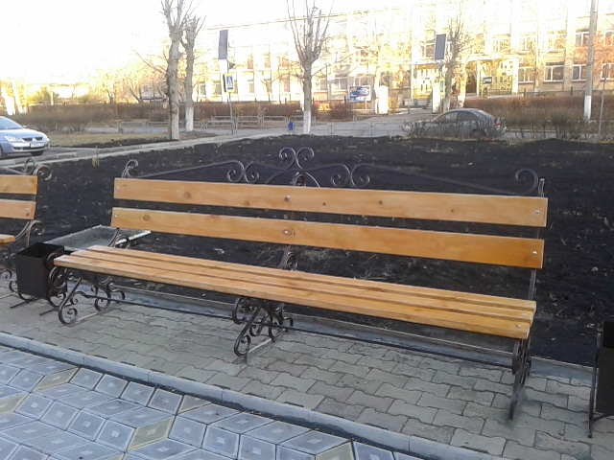

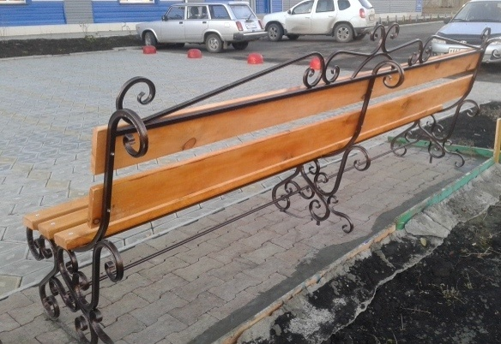

**2. Урна**

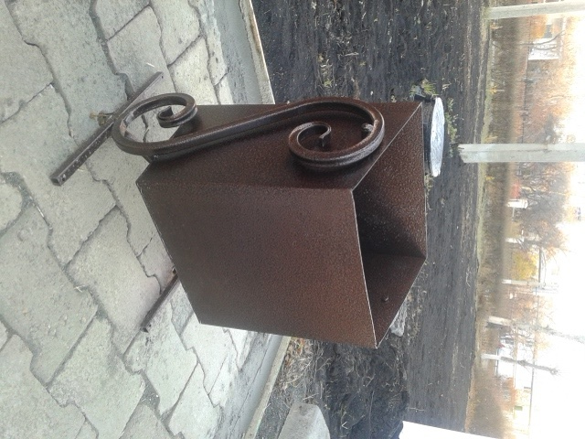

**3. Игровые и спортивные комплексы**

Игровые комплексы для детей с ограниченными физическими возможностями:

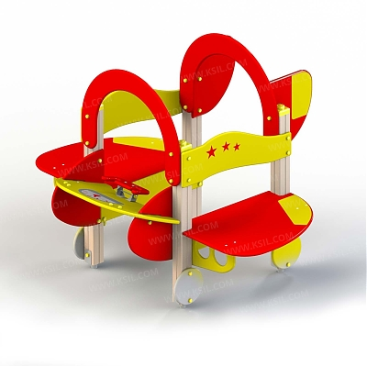

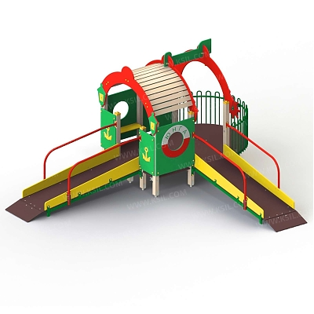

Детские игровые комплексы для младшей возрастной группы:

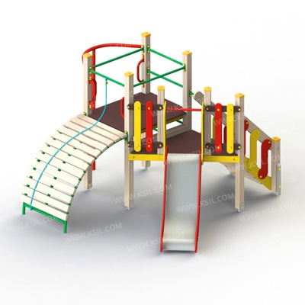

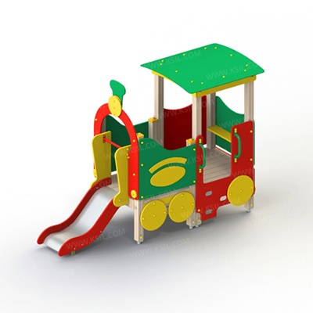

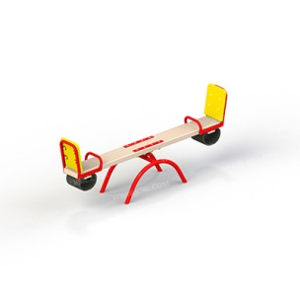

Детские игровые комплексы для старшей возрастной группы:

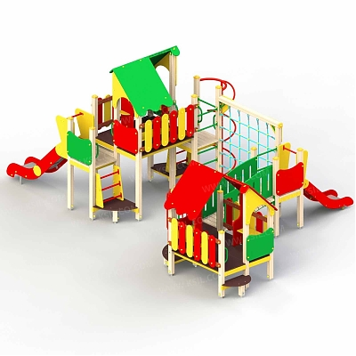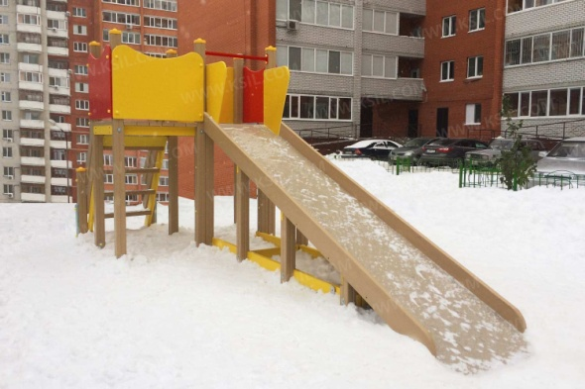

Приложение 5

к муниципальной программе

«Формирование современной городской

среды Локомотивного городского округа

на 2018 – 2024 годы»

**ПЕРЕЧЕНЬ**

**основных мероприятий к муниципальной программе**

**«Формирование современной городской среды Локомотивного городского округа на 2018-2024 годы»**

|  |  |  |  |  |  |  |  |  |
| --- | --- | --- | --- | --- | --- | --- | --- | --- |
| Номер и наименование  основного мероприятия | Ответственный  исполнитель | Срок | | | Ожидаемый  непосредственный  Результат  (краткое описание) | Основные  направления  реализации | Связь с показателями  Программы  (подпрограммы) | |
|
|
| начала  реализации | окончания  реализации | |
|
|
|
|
| Задача 1 | | | | | | | | |
| 1. Благоустройство дворовой территории жилых домов № 10,№11 по ул.Советская Локомотивного городского округа Челябинской области | Отдел архитектуры и градостроительной политики; | 2018 год | 2018 год | Увеличение дворовых территорий многоквартирных домов, проездов к дворовым территориям, отвечающих нормативным требованиям | | Ремонт | | Показатель 1  Показатель 2 |
|
|
|
|
| 2. Благоустройство детских игровых и спортивных площадок у жилых домов № 10, 11 по ул.Советская, № 8 по ул.Ленина Локомотивного городского округа Челябинской области | Отдел архитектуры и градостроительной политики; | 2018 год | 2018 год | Увеличение дворовых территорий многоквартирных домов, проездов к дворовым территориям, отвечающих нормативным требованиям | | Благоустройство | | Показатель 1  Показатель 2 |
| 3. Благоустройство Детского городка Локомотивного городского округа Челябинской области | Отдел архитектуры и градостроительной политики; | 2018 год | 2018 год | Увеличение благоустроенных территорий общественного назначения, отвечающих потребностям жителей | | Ремонт и благоустройство | | Показатель 1  Показатель 2 |
| 4. Благоустройство Детского городка Локомотивного городского округа Челябинской области | Отдел архитектуры и градостроительной политики; | 2019 год | 2019 год | Увеличение благоустроенных территорий общественного назначения, отвечающих потребностям жителей | | Ремонт и благоустройство | | Показатель 1  Показатель 2 |
| 5.Благоустройство территории Физкультурно-оздоровительного комплекса «Лидер» на территории Локомотивного городского округа Челябинской области | Отдел архитектуры и градостроительной политики; | 2019 год | 2019 год | Увеличение благоустроенных территорий общественного назначения, отвечающих потребностям жителей | | Благоустройство | | Показатель 1  Показатель 2 |
| 6.Благоустройство территории Монумента 59-й ракетной дивизии на территории Локомотивного городского округа Челябинской области | Отдел архитектуры и градостроительной политики; | 2019 год | 2019 год | Увеличение благоустроенных территорий общественного назначения, отвечающих потребностям жителей | | Благоустройство | | Показатель 1  Показатель 2 |
| 7 . Благоустройство Детского городска по ул.Ленина в п.Локомотивный Челябинской области | Отдел архитектуры и градостроительной политики; | 2020 год | 2020 год | Увеличение благоустроенных территорий общественного назначения, отвечающих потребностям жителей | | Ремонт и благоустройство | | Показатель 1  Показатель 2 |
| 8. Благоустройство Молодежной аллеи по ул.Школьная в п.Локомотивный Челябинской области | Отдел архитектуры и градостроительной политики; | 2020 год | 2020 год | Увеличение благоустроенных территорий общественного назначения, отвечающих потребностям жителей | | Ремонт и благоустройство | | Показатель 1  показатель 2 |
| 9. Благоустройство территории физкультурно-оздоровительного комплекса "Лидер" по адресу: ул.Школьная, д.48 в п.Локомотивный Челябинской области | Отдел архитектуры и градостроительной политики; | 2020 год | 2020 год | Увеличение благоустроенных территорий общественного назначения, отвечающих потребностям жителей | | Благоустройство | | Показатель 1  Показатель 2 |
| 10. Благоустройство территории стадиона по ул.Ленина в п.Локомотивный Челябинской области (1 этап) | Отдел архитектуры и градостроительной политики; | 2020 год | 2020 год | Увеличение благоустроенных территорий общественного назначения, отвечающих потребностям жителей | | Ремонт и благоустройство | | Показатель 1  Показатель 2 |
| 11. Благоустройство территории стадиона Локомотивного городского округа Челябинской области (2 этап) | Отдел архитектуры и градостроительной политики; | 2021 год | 2021 год | Увеличение благоустроенных территорий общественного назначения, отвечающих потребностям жителей | | Благоустройство | | Показатель 1  Показатель 2 |
| 12. Благоустройство территории стадиона Локомотивного городского округа Челябинской области (3 этап) | Отдел архитектуры и градостроительной политики; | 2022 год | 2022 год | Увеличение благоустроенных территорий общественного назначения, отвечающих потребностям жителей | | Благоустройство | | Показатель 1  Показатель 2 |
| 13. Благоустройство территории стадиона Локомотивного городского округа Челябинской области (4 этап) | Отдел архитектуры и градостроительной политики; | 2023 год | 2023 год | Увеличение благоустроенных территорий общественного назначения, отвечающих потребностям жителей | | Благоустройство | | Показатель 1  Показатель 2 |
| 14. Благоустройство территории  площади у ДК «Луч  им.Гаджиева» на территории Локомотивного городского округа Челябинской области | Отдел архитектуры и градостроительной политики; | 2024 год | 2024 год | Увеличение благоустроенных территорий общественного назначения, отвечающих потребностям жителей | | Благоустройство | | Показатель 1  Показатель 2 |
| 15. Благоустройство сквера у Монумента «Боевой славы» на территории Локомотивного городского округа Челябинской области | Отдел архитектуры и градостроительной политики; | 2024 год | 2024 год | Увеличение благоустроенных территорий общественного назначения, отвечающих потребностям жителей | | Благоустройство | | Показатель 1  Показатель 2 |

Приложение 6

к муниципальной программе

«Формирование современной городской

среды Локомотивного городского округа

на 2018 – 2024 годы»

**Ресурсное обеспечение реализации муниципальной программы**

**«Формирование современной городской среды Локомотивного городского округа**

**на 2018 - 2024 годы»**

|  |  |  |  |  |  |  |  |
| --- | --- | --- | --- | --- | --- | --- | --- |
| Наименование | Ответственный исполнитель, соисполнитель, государственный (муниципальный) заказчик- координатор, участник | Источник финансирования | Код бюджетной классификации | | | | Объемы бюджетных ассигнований (рублей) |
| ГРБС | Рз  Пр | ЦСР | ВР |
| Муниципальная Программа «Формирование современной городской среды Локомотивного городского округа на 2018 – 2024 годы» | 20 (двадцать) участников |  |  |  |  |  |  |
| всего в том числе:  **Ответственный исполнитель** – Отдел архитектуры и градостроительной политики Локомотивного городского округа | - | - | - | - | - | - |
| **Муниципальный заказчик** – Администрация Локомотивного городского округа Челябинской области | Бюджет Локомотивного городского округа | 257 | 0503 | 770F255550 | 244 | 536 702,97 |
| Бюджет Челябинской области | 257 | 0503 | 450F55550 | 244 | 19 930 942,15 |

Приложение 7

к муниципальной программе

«Формирование современной городской

среды Локомотивного городского округа

на 2018 – 2024 годы»

**План реализации** **муниципальной программы**

**«Формирование современной городской среды Локомотивного городского округа**

**на 2018-2024 годы»**

|  |  |  |  |  |  |  |  |  |  |
| --- | --- | --- | --- | --- | --- | --- | --- | --- | --- |
| Наименование контрольного  события Программы | Статус | Ответственный исполнитель | Срок наступления контрольного события (дата) | | | | | | |
| 2018 | 2019 | 2020 | 2021 | 2022 | 2023 | 2024 |
| **Контрольное событие № 1**  Благоустройство дворовой территории жилых домов № 10, №11 по ул.Советская  Локомотивного городского округа | завершен | Отдел архитектуры и градостроительной политики Локомотивного городского округа | 3 квартал |  |  |  |  |  |  |
| **Контрольное событие № 2**  Благоустройство детских игровых и спортивных площадок у жилых домов № 10,11 по ул.Советская, № 8 по ул.Ленина  Локомотивного городского округа Челябинской области | завершен | Отдел архитектуры и градостроительной политики Локомотивного городского округа | 3 квартал |  |  |  |  |  |  |
| **Контрольное событие № 3**  Благоустройство Детского городка Локомотивного городского округа Челябинской области | работы по смете в 2018 -2019 годах завершены, продолжение благоустройства в 2020 году | Отдел архитектуры и градостроительной политики Локомотивного городского округа | 3 квартал |  |  |  |  |  |  |
| **Контрольное событие № 4**  Благоустройство Детского городка Локомотивного городского округа Челябинской области |  | Отдел архитектуры и градостроительной политики Локомотивного городского округа |  | 3 квартал |  |  |  |  |  |
| **Контрольное событие № 5**  Благоустройство Детского городка Локомотивного городского округа Челябинской области |  | Отдел архитектуры и градостроительной политики Локомотивного городского округа |  |  | 3 квартал |  |  |  |  |
| **Контрольное событие № 6**  Благоустройство территории Физкультурно-оздоровительного комплекса «Лидер» на территории Локомотивного городского округа Челябинской области |  | Отдел архитектуры и градостроительной политики Локомотивного городского округа |  | 3 квартал |  |  |  |  |  |
| **Контрольное событие № 7**  Благоустройство территории физкультурно-оздоровительного комплекса "Лидер" по адресу: ул.Школьная, д.48 в п.Локомотивный Челябинской области |  | Отдел архитектуры и градостроительной политики Локомотивного городского округа |  |  | 3 квартал |  |  |  |  |
| **Контрольное событие № 8**  Благоустройство территории Монумента 59-й ракетной дивизии на территории Локомотивного городского округа |  | Отдел архитектуры и градостроительной политики Локомотивного городского округа |  | 3 квартал |  |  |  |  |  |
| **Контрольное событие № 9**  Благоустройство Молодежной аллеи по ул.Школьная в п.Локомотивный Челябинской области |  | Отдел архитектуры и градостроительной политики Локомотивного городского округа |  |  | 3 квартал |  |  |  |  |
| **Контрольное событие № 10**  Благоустройство территории стадиона Локомотивного городского округа Челябинской области (1 этап) |  | Отдел архитектуры и градостроительной политики Локомотивного городского округа |  |  | 3 квартал |  |  |  |  |
| **Контрольное событие № 11**  Благоустройство территории стадиона Локомотивного городского округа Челябинской области (2 этап) |  | Отдел архитектуры и градостроительной политики Локомотивного городского округа |  |  |  | 3 квартал |  |  |  |
| **Контрольное событие № 12**  Благоустройство территории стадиона Локомотивного городского округа Челябинской области (3 этап) |  | Отдел архитектуры и градостроительной политики Локомотивного городского округа |  |  |  |  | 3 квартал |  |  |
| **Контрольное событие № 13**  Благоустройство территории стадиона Локомотивного городского округа Челябинской области (4 этап) |  | Отдел архитектуры и градостроительной политики Локомотивного городского округа |  |  |  |  |  | 3 квартал |  |
| **Контрольное событие № 14**  Благоустройство территории площади у ДК «Луч» им.Гаджиева Г.А. на территории Локомотивного городского округа Челябинской области |  | Отдел архитектуры и градостроительной политики Локомотивного городского округа |  |  |  |  |  |  | 3 квартал |
| **Контрольное событие № 15**  Благоустройство сквера у Монумента «Боевой Славы» на территории Локомотивного городского округа Челябинской области |  | Отдел архитектуры и градостроительной политики Локомотивного городского округа |  |  |  |  |  |  | 3 квартал |

Приложение 8

к муниципальной программе

«Формирование современной городской

среды Локомотивного городского округа

на 2018 – 2024 годы»

**План мероприятий по Формированию современной городской среды**

**Локомотивного городского округа на 2018 – 2024 годы**

|  |  |  |  |  |
| --- | --- | --- | --- | --- |
| № п/п | Наименование работ | Сроки выполнения работ | Источники финансового обеспечения | Стоимость работ, руб. |
| 1 | 2 | 3 | 4 | 5 |
| 1. | Благоустройство дворовой территории жилых домов № 10, №11 по ул.Советская  Локомотивного городского округа | 2018 год | федеральный бюджет | 828 213,37 |
| областной бюджет | 194 319,65 |
| местный бюджет | 4 891,33 |
| 2. | Благоустройство детских игровых и спортивных площадок у жилых домов № 10,11 по ул.Советская, № 8 по ул.Ленина  Локомотивного городского округа | федеральный бюджет | 443 364,67 |
| областной бюджет | 104 016,90 |
| местный бюджет | 2 618,43 |
| 3. | Благоустройство Детского городка Локомотивного городского округа Челябинской области | 2018 год | федеральный бюджет | 760 261,60 |
| областной бюджет | 178 363,45 |
| местный бюджет | 4 489,95 |
| 4. | Благоустройство Детского городка Локомотивного городского округа Челябинской области | 2019 год | федеральный бюджет и  областной бюджет | 194 199,72 |
| местный бюджет | 764,17 |
| 5. | Благоустройство территории Физкультурно-оздоровительного комплекса "Лидер" на территории Локомотивного городского округа Челябинской области | 2019 год | федеральный бюджет и  областной бюджет | 2 559 607,13 |
| местный бюджет | 10 071,91 |
| 6. | Благоустройство территории памятника 59-ой ракетной дивизии на территории Локомотивного городского округа Челябинской области | 2019 год | федеральный бюджет и  областной бюджет | 295 777,82 |
| местный бюджет | 1 163,87 |
| 7. | Благоустройство Детского городска по ул.Ленина в п.Локомотивный Челябинской области | 2020 год | федеральный бюджет и  областной бюджет | 989 999,97 |
| местный бюджет | 10 000,03 |
| 8. | Благоустройство территории физкультурно-оздоровительного комплекса "Лидер" по адресу: ул.Школьная, д.48 в п.Локомотивный Челябинской области | 2020 год | федеральный бюджет и  областной бюджет | 890 017,90 |
| местный бюджет | 8 990,11 |
| 9. | Благоустройство Молодежной аллеи по ул.Школьная в п.Локомотивный Челябинской области | 2020 год | федеральный бюджет и  областной бюджет | 49 500,00 |
| местный бюджет | 500,00 |
| 10. | Благоустройство территории стадиона по ул.Ленина в п.Локомотивный Челябинской области (1 этап) | 2020год | федеральный бюджет  областной бюджет | 940 499,97 |
| местный бюджет | 9 500,03 |
| 11. | Благоустройство территории стадиона по ул.Ленина в п.Локомотивный Челябинской области (2 этап) | 2021 год | федеральный бюджет и областной бюджет | 2395600,00 |
| местный бюджет | 24 197,98 |
| 12. | Благоустройство территории стадиона по ул.Ленина в п.Локомотивный Челябинской области (3 этап) | 2022год | федеральный бюджет и областной бюджет | 3 053 600,00 |
| местный бюджет | 154 000,00 |
| 13. | Благоустройство территории стадиона по ул.Ленина в п.Локомотивный Челябинской области (4 этап) | 2023 год | федеральный бюджет и  областной бюджет | 3 053 600,00 |
| местный бюджет | 154 000,00 |
| 14 | Благоустройство территории площади у ДК «Луч» им.Гаджиева Г.А. | 2024 год | федеральный бюджет и  областной бюджет | 1500 000 |
| местный бюджет | 75 757,58 |
| 15. | Благоустройство сквера у Монумента «Боевой Славы» | 2024 год | федеральный бюджет и  областной бюджет | 1500 000 |
| местный бюджет | 75 757,58 |
| **ИТОГО Федеральный бюджет и**  **Областной бюджет:** | | | | **19 930 942,15** |
| **ИТОГО Местный бюджет:** | | | | **536 702,97** |
| **ИТОГО:** | | | | **20 467 645,12** |

Финансирование будет осуществляться по каждому мероприятию, согласно отдельной сметы в объемах финансовых средств бюджета Челябинской области, предусмотренных на эти цели